**TRƯỜNG ĐẠI HỌC PHENIKAA**

**KHOA CÔNG NGHỆ THÔNG TIN**

**BÁO CÁO BÀI TẬP LỚN**

**MÔN HỌC: Phân tích thiết kế phần mềm**

***Nhóm 8  
Đề tài: Xây Dựng website bán đồ công nghệ***

|  |  |  |  |  |  |  |  |  |
| --- | --- | --- | --- | --- | --- | --- | --- | --- |
| **22010376 Nguyễn Viết Lãm** 22010376@st.phenikaa-uni.edu.vn  **22010235 Đỗ Đình Trường** 22010235@st.phenikaa-uni.edu.vn  **22010170 Bùi Hải Quân** 22010170@st.phenikaa-uni.edu.vn  **22010415 Nguyễn Văn Toàn** 22010415@st.phenikaa-uni.edu.vn       |  |  | | --- | --- | | **Giảng viên hướng dẫn:** | Ths. Vũ Quang Dũng | | **Lớp tín chỉ:**  **Khoa:** | Phân tích và thiết kế phần mềm-1-2-24 (N04)  Công nghệ thông tin | | **HÀ NỘI, 12/2024** | | |  | | |

# **Lời cảm ơn**

Chúng em xin gửi lời cảm ơn chân thành và sâu sắc nhất đến thầy Ths. Vũ Quang Dũng là người đã tận tình hướng dẫn và giúp đỡ chúng em trong suốt quá trình thực hiện đồ án môn học này.

Suốt quá trình thực hiện đồ án, sự chỉ dẫn tận tâm và những góp ý chi tiết của thầy đã giúp chúng em khắc phục những khó khăn và hạn chế, đồng thời phát huy tối đa khả năng sáng tạo và nghiên cứu của mình. Chính nhờ sự hỗ trợ quý báu này, chúng em đã học hỏi được rất nhiều điều bổ ích, từ kỹ năng nghiên cứu đến phương pháp làm việc nhóm hiệu quả.

Chúng em xin kính chúc thầy Ths Vũ Quang Dũng luôn dồi dào sức khỏe, hạnh phúc và tiếp tục gặt hái nhiều thành công trong sự nghiệp giảng dạy.

Một lần nữa, chúng em xin chân thành cảm ơn thầy và nhà trường đã giúp đỡ chúng em hoàn thành đồ án này.

Trân trọng,

**Mục Lục**

**I. Giới thiệu** 5

**1. Mục đích** 5

**2. Mục tiêu Sản phẩm** 5

**2.1 Trải nghiệm Người dùng** 6

**2.2. Quản trị Hệ thống** 6

**2.3. Thanh toán và Bảo mật** 6

**3. Quy ước Tài liệu** 6

**4. Đối tượng Người dùng** 7

**5. Phạm vi Sản phẩm** 7

**6. Tài liệu Tham khảo** 7

**II.Phân Tích và thiết kế hệ thống.** 8

**1.Các use case** 8

**1.1.use case tổng quát** 8

**1.2. use case quản lý** 12

**1.3. use case khách hàng** 15

**1.4: use case quản lý mua sắm trực tuyến.** 18

**2.Biểu đồ trạng thái.** 22

**2.1 Biểu đồ trạng thái đăng nhập** 22

**2.2 Biểu đồ trạng thái đặt hàng.** 23

**2.3 Biểu đồ trạng thái tra cứu.** 24

**3. Biểu đồ tuần tự** 25

**3.1 Biểu đồ tuần tự đăng nhập.** 25

**3.2 Biểu đồ tuần tự đặt sản phẩm** 25

**3.3 Biểu đồ tuần tự thêm thông tin sản phẩm** 26

**3.4 Biểu đồ tuần tự xem sản phẩm khả dụng** 27

**3.5 Biểu đồ tuần tự xóa sản phẩm khỏi giỏ hàng.** 28

**III. Giao diện sao khi hoàn thành:** 29

**1.Màn hình chính.** 29

**2.Giao diện thông tin sản phẩm** 32

**3.Giao diện đăng ký, đăng nhập.** 34

**3.1 Giao diện đăng nhập** 34

**3.2 Giao diện đăng ký** 35

**3.3 Bố cục** 35

**3.4. Yêu cầu chức năng** 35

**4.Giao diện admin:** 36

**5.Giao diện sản phẩm.** 38

**6.Giao diện giỏ hàng của admin.** 41

**7.Giao diện quản lý đơn hàng.** 43

**7.1. Quản lý Đơn hàng (Orders)** 43

**7.2. Quản lý Người dùng (Users)** 44

**IV. Tổng kết:……………………………………………………...……………...**45

# **I. Giới thiệu**

## **1. Mục đích**

Tài liệu này được xây dựng nhằm mô tả chi tiết các yêu cầu phần mềm cho trang web bán thiết bị công nghệ - một nền tảng thương mại điện tử chuyên về các sản phẩm công nghệ như laptop, màn hình, bàn phím, chuột và phụ kiện liên quan.

## **2. Mục tiêu Sản phẩm**

### **2.1 Trải nghiệm Người dùng**

- Cung cấp giao diện trực quan, dễ sử dụng

- Tối ưu hóa quá trình tìm kiếm và mua sắm sản phẩm

- Đảm bảo trải nghiệm mua sắm tiện lợi và dễ dàng

### **2.2. Quản trị Hệ thống**

- Tăng cường khả năng quản lý sản phẩm, đơn hàng và người dùng

- Cung cấp các công cụ quản trị hiệu quả cho quản trị viên

- Tích hợp các tính năng báo cáo và phân tích chi tiết

### **2.3. Thanh toán và Bảo mật**

- Tích hợp các phương thức thanh toán trực tuyến

- Đảm bảo tính bảo mật và an toàn thông tin

- Hỗ trợ nhiều kênh thanh toán linh hoạt

## **3. Quy ước Tài liệu**

Thuật ngữ Viết tắt

- SRS: Software Requirements Specification (Đặc tả yêu cầu phần mềm)

- CRUD: Create, Read, Update, Delete (Thêm, đọc, sửa, xóa)

- UI: User Interface (Giao diện người dùng)

- UX: User Experience (Trải nghiệm người dùng)

Quy tắc Định dạng

- Các yêu cầu bắt buộc sử dụng từ "**Phải**"

- Các yêu cầu khuyến nghị sử dụng từ "**Nên**"

- Các yêu cầu không bắt buộc sử dụng từ "**Có thể**"

## **4. Đối tượng Người dùng**

**4.1 Khách hàng**

- Đối tượng chính sử dụng dịch vụ mua sắm trực tuyến

- Các nhóm khách hàng:

* Sinh viên, nhân viên văn phòng

* Người yêu công nghệ

* Chuyên gia IT

**4.2. Quản trị viên**

- Quản lý toàn bộ hệ thống

- Thực hiện các chức năng quản trị cao cấp

- Có quyền truy cập và điều chỉnh toàn bộ hệ thống

**4.3. Nhà phát triển**

- Đội ngũ lập trình viên

- Chịu trách nhiệm xây dựng và duy trì hệ thống

- Thực hiện các nâng cấp và bảo trì

## **5. Phạm vi Sản phẩm**

Trang web cung cấp các chức năng chính:

**5.1 Cho người dùng:**

- Tìm kiếm và xem chi tiết sản phẩm

- Thêm sản phẩm vào giỏ hàng

- Thực hiện thanh toán trực tuyến

- Quản lý tài khoản cá nhân

- Theo dõi lịch sử mua hàng

**5.2. Cho quản trị viên:**

- Quản lý danh mục sản phẩm

- Quản lý khuyến mãi

- Theo dõi và xử lý đơn hàng

- Xuất báo cáo thống kê

## **6. Tài liệu Tham khảo**

- Mẫu tài liệu IEEE SRS phiên bản mới nhất

- Các trang thương mại điện tử: Tiki, Lazada, Shopee

- Tiêu chuẩn bảo mật OWASP

- Hướng dẫn trải nghiệm người dùng (UX) của Nielsen Norman Group

# **II.Phân Tích và thiết kế hệ thống.**

## **1.Các use case**

### **1.1.use case tổng quát**

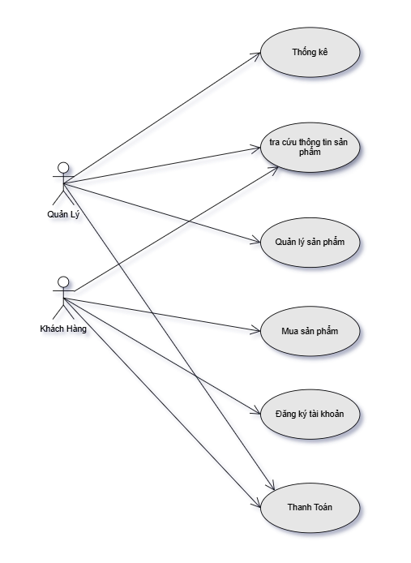

**Use Case Name: Tra cứu thông tin sản phẩm**

* **Description**: Cung cấp thông tin chi tiết về sản phẩm cho Quản lý hoặc Khách hàng.
* **Actor(s)**: Quản lý, Khách hàng
* **Trigger**: Người dùng yêu cầu tra cứu thông tin sản phẩm.
* **Pre-Condition(s)**:
  + Người dùng đã truy cập vào hệ thống.
* **Post-Condition(s)**:
  + Hệ thống hiển thị thông tin chi tiết của sản phẩm bao gồm tên, mô tả, giá, số lượng, hình ảnh.

**Basic Flow:**

1. Người dùng truy cập tính năng tra cứu sản phẩm.
2. Người dùng nhập từ khóa tìm kiếm hoặc chọn sản phẩm từ danh sách.
3. Hệ thống hiển thị thông tin chi tiết về sản phẩm.

**Exception Flows:**

* **A1**: Nếu không tìm thấy sản phẩm, hệ thống hiển thị thông báo và gợi ý tìm kiếm khác.

**Use Case Name: Quản lý sản phẩm**

* **Description**: Quản lý các sản phẩm trong hệ thống, bao gồm thêm mới, chỉnh sửa, và xóa sản phẩm.
* **Actor(s)**: Quản lý
* **Trigger**: Quản lý truy cập chức năng quản lý sản phẩm.
* **Pre-Condition(s)**:
  + Quản lý đã đăng nhập.
* **Post-Condition(s)**:
  + Danh mục sản phẩm được cập nhật thành công.

**Basic Flow:**

1. Quản lý chọn chức năng quản lý sản phẩm.
2. Hệ thống hiển thị danh sách sản phẩm.
3. Quản lý có thể:
   * Thêm sản phẩm mới.
   * Chỉnh sửa thông tin sản phẩm hiện có.
   * Xóa sản phẩm không còn kinh doanh.

**Exception Flows:**

* **A1**: Nếu thông tin sản phẩm nhập vào không hợp lệ, hệ thống hiển thị thông báo lỗi.

**Use Case Name: Mua sản phẩm**

* **Description**: Khách hàng thực hiện các bước mua hàng trực tuyến.
* **Actor(s)**: Khách hàng
* **Trigger**: Khách hàng chọn sản phẩm và thực hiện thanh toán.
* **Pre-Condition(s)**:
  + Khách hàng đã có tài khoản hoặc đăng nhập vào hệ thống.
* **Post-Condition(s)**:
  + Đơn hàng được ghi nhận thành công.

**Basic Flow:**

1. Khách hàng duyệt danh mục sản phẩm và chọn sản phẩm muốn mua.
2. Khách hàng thêm sản phẩm vào giỏ hàng.
3. Khách hàng chọn thanh toán và cung cấp thông tin giao hàng.
4. Hệ thống ghi nhận đơn hàng và xác nhận với khách hàng.

**Exception Flows:**

* **A1**: Nếu không đủ hàng trong kho, hệ thống thông báo lỗi và yêu cầu chọn lại.

**Use Case Name: Đăng ký tài khoản**

* **Description**: Khách hàng tạo tài khoản mới để sử dụng các chức năng của hệ thống.
* **Actor(s)**: Khách hàng
* **Trigger**: Khách hàng chọn chức năng đăng ký tài khoản.
* **Pre-Condition(s)**:
  + Khách hàng chưa có tài khoản.
* **Post-Condition(s)**:
  + Tài khoản mới được tạo thành công.

**Basic Flow:**

1. Khách hàng chọn chức năng "Đăng ký tài khoản".
2. Hệ thống yêu cầu khách hàng nhập thông tin (họ tên, email, mật khẩu, số điện thoại).
3. Hệ thống kiểm tra tính hợp lệ của thông tin.
4. Nếu hợp lệ, hệ thống lưu tài khoản vào cơ sở dữ liệu và thông báo thành công.

**Exception Flows:**

* **A1**: Nếu thông tin nhập không hợp lệ, hệ thống hiển thị lỗi và yêu cầu nhập lại.

### **1.2. use case quản lý**

**Use Case Name: Quản lý danh mục sản phẩm**

* **Description**: Quản lý thực hiện các thao tác liên quan đến quản lý danh mục sản phẩm, bao gồm tìm kiếm, lọc, thêm mới, chỉnh sửa mô tả, tăng/giảm giá, và thay đổi hình ảnh sản phẩm.
* **Actor(s)**: Quản lý
* **Priority**: Must Have
* **Trigger**: Quản lý đăng nhập thành công vào hệ thống và chọn chức năng "Quản lý danh mục sản phẩm".
* **Pre-Condition(s)**:
  + Quản lý đã đăng nhập thành công vào hệ thống.
* **Post-Condition(s)**:
  + Danh mục sản phẩm được cập nhật thành công vào cơ sở dữ liệu.
  + Hệ thống phản hồi trạng thái của các thao tác quản lý sản phẩm.

**Basic Flow:**

1. Quản lý truy cập hệ thống và chọn "Quản lý danh mục sản phẩm".
2. Hệ thống hiển thị danh sách sản phẩm và các tùy chọn như tìm kiếm, thêm mới, hoặc chỉnh sửa.
3. Quản lý thực hiện các chức năng sau:
   * Tìm kiếm và lọc sản phẩm.
   * Mô tả chi tiết sản phẩm.
   * Tăng/giảm giá sản phẩm.
   * Thêm hoặc thay đổi hình ảnh sản phẩm.

**Sub-Flows:**

**Tìm kiếm và lọc sản phẩm**:

1. Quản lý nhập tiêu chí tìm kiếm (tên sản phẩm, mã sản phẩm, số lượng, v.v.).
2. Hệ thống trả về danh sách sản phẩm phù hợp với tiêu chí.

**Mô tả chi tiết sản phẩm**:

1. Quản lý chọn một sản phẩm để mô tả chi tiết.
2. Hệ thống hiển thị giao diện để chỉnh sửa thông tin mô tả.
3. Quản lý lưu mô tả mới.

**Tăng/giảm giá sản phẩm**:

1. Quản lý chọn sản phẩm cần thay đổi giá.
2. Hệ thống hiển thị giao diện nhập giá mới.
3. Hệ thống cập nhật giá trong cơ sở dữ liệu và phản hồi trạng thái.

**Thêm hoặc thay đổi hình ảnh sản phẩm**:

1. Quản lý chọn hình ảnh mới hoặc tải lên hình ảnh sản phẩm.
2. Hệ thống kiểm tra định dạng và kích thước hình ảnh.
3. Hình ảnh được cập nhật thành công.

**Exception Flows:**

* **A1**: Nếu không tìm thấy sản phẩm phù hợp với tiêu chí, hệ thống thông báo lỗi và đề xuất thử lại.
* **A2**: Nếu thông tin sản phẩm nhập không đầy đủ, hệ thống thông báo lỗi và yêu cầu chỉnh sửa.

**Use Case Name: Xử lý đơn hàng**

* **Description**: Quản lý theo dõi và xử lý các đơn hàng từ khách hàng.
* **Actor(s)**: Quản lý
* **Priority**: Must Have
* **Trigger**: Quản lý đăng nhập thành công vào hệ thống và chọn chức năng "Xử lý đơn hàng".
* **Pre-Condition(s)**:
  + Quản lý đã đăng nhập thành công vào hệ thống.
* **Post-Condition(s)**:
  + Đơn hàng được theo dõi và sửa khi có lỗi.

### **1.3. use case khách hàng**

**Mô tả sơ đồ Use Case chi tiết**

**Tổng quan:**

Sơ đồ Use Case mô tả các chức năng mà **Khách hàng** có thể thực hiện trên hệ thống liên quan đến việc tra cứu thông tin sản phẩm, trạng thái đơn hàng và thanh toán. Các chức năng chi tiết hơn được mở rộng bằng các trường hợp <<extend>> và <<include>>.

**1. Đăng nhập**

* **Description**: Chức năng cho phép khách hàng đăng nhập vào hệ thống để sử dụng các tính năng khác.
* **Actor(s)**: Khách hàng
* **Trigger**: Khách hàng yêu cầu đăng nhập.
* **Pre-Condition(s)**:
  + Khách hàng đã có tài khoản.
* **Post-Condition(s)**:
  + Khách hàng đăng nhập thành công và truy cập được các tính năng của hệ thống.

**Basic Flow:**

1. Khách hàng chọn chức năng đăng nhập.
2. Hệ thống yêu cầu nhập thông tin tài khoản (tên đăng nhập và mật khẩu).
3. Hệ thống kiểm tra thông tin và xác nhận đăng nhập thành công.

**Exception Flows:**

* **A1**: Nếu thông tin không hợp lệ, hệ thống thông báo lỗi và yêu cầu nhập lại.

**2. Sản phẩm**

* **Description**: Cung cấp các chức năng liên quan đến việc tra cứu thông tin và chi tiết sản phẩm.
* **Actor(s)**: Khách hàng
* **Trigger**: Khách hàng yêu cầu tra cứu sản phẩm.
* **Pre-Condition(s)**:
  + Khách hàng đã đăng nhập vào hệ thống.
* **Post-Condition(s)**:
  + Hiển thị thông tin hoặc chi tiết sản phẩm cho khách hàng.

**Liên quan đến các Use Case mở rộng:**

1. **Tra cứu thông tin sản phẩm** (<<extend>>)
   * Hiển thị thông tin chung về sản phẩm như tên, mô tả ngắn, giá cả.
2. **Xem qua hình ảnh** (<<extend>>)
   * Hiển thị danh sách hình ảnh minh họa cho sản phẩm.
3. **Xem chi tiết** (<<extend>>)
   * Hiển thị thông tin chi tiết của sản phẩm, bao gồm mô tả đầy đủ, thông số kỹ thuật, và các thông tin khác.

**3. Tra cứu trạng thái đặt hàng**

* **Description**: Cung cấp chức năng kiểm tra trạng thái của đơn hàng (ví dụ: đang xử lý, đã giao, hoặc bị hủy).
* **Actor(s)**: Khách hàng
* **Trigger**: Khách hàng yêu cầu kiểm tra trạng thái đơn hàng.
* **Pre-Condition(s)**:
  + Khách hàng đã đăng nhập.
  + Đã có đơn hàng trong hệ thống.
* **Post-Condition(s)**:
  + Hệ thống hiển thị trạng thái hiện tại của đơn hàng.

**Basic Flow:**

1. Khách hàng truy cập tính năng tra cứu trạng thái đặt hàng.
2. Hệ thống yêu cầu khách hàng nhập mã đơn hàng hoặc chọn từ danh sách đơn hàng của họ.
3. Hệ thống hiển thị trạng thái hiện tại của đơn hàng.

**Exception Flows:**

* **A1**: Nếu mã đơn hàng không tồn tại, hệ thống hiển thị thông báo lỗi.

### **1.4: use case quản lý mua sắm trực tuyến.**

**Use Case Name: Xem thông tin sản phẩm**

**Description:** Khách hàng tra cứu chi tiết thông tin sản phẩm như mô tả, giá cả, và các thông tin khác.  
**Actor(s):** Khách hàng.  
**Trigger:** Khách hàng yêu cầu xem thông tin sản phẩm.  
**Pre-Condition(s):**

* Khách hàng đã truy cập vào hệ thống.

**Post-Condition(s):**

* Thông tin chi tiết về sản phẩm được hiển thị.

**Basic Flow:**

1. Khách hàng chọn sản phẩm muốn xem.
2. Hệ thống hiển thị các thông tin chi tiết về sản phẩm.

**Exception Flows:**

* **A1:** Nếu sản phẩm không tồn tại, hệ thống hiển thị thông báo lỗi.

**Use Case Name: Xem giá sản phẩm**

**Description:** Hiển thị thông tin giá của sản phẩm được chọn.  
**Actor(s):** Khách hàng.  
**Trigger:** Khách hàng yêu cầu xem giá sản phẩm.  
**Pre-Condition(s):**

* Sản phẩm đã được chọn trong danh sách sản phẩm.

**Post-Condition(s):**

* Giá sản phẩm được hiển thị.

**Basic Flow:**

1. Khách hàng yêu cầu xem giá sản phẩm.
2. Hệ thống hiển thị thông tin giá tương ứng.

**Exception Flows:**

* **A1:** Nếu không có thông tin giá, hệ thống thông báo lỗi.

**Use Case Name: Giỏ hàng**

**Description:** Quản lý danh sách sản phẩm mà khách hàng đã thêm vào giỏ hàng để chuẩn bị thanh toán.  
**Actor(s):** Khách hàng.  
**Trigger:** Khách hàng thêm sản phẩm vào giỏ hàng.  
**Pre-Condition(s):**

* Khách hàng đã đăng nhập vào hệ thống.

**Post-Condition(s):**

* Danh sách giỏ hàng được cập nhật.

**Basic Flow:**

1. Khách hàng chọn sản phẩm muốn mua và thêm vào giỏ hàng.
2. Hệ thống cập nhật danh sách sản phẩm trong giỏ hàng.
3. Khách hàng có thể xem hoặc chỉnh sửa giỏ hàng.

**Exception Flows:**

* **A1:** Nếu sản phẩm không còn hàng, hệ thống thông báo lỗi.

**Use Case Name: Quản lý sản phẩm**

**Description:** Quản lý thêm mới, chỉnh sửa, hoặc xóa sản phẩm trong hệ thống.  
**Actor(s):** Quản lý.  
**Trigger:** Quản lý chọn chức năng quản lý sản phẩm.  
**Pre-Condition(s):**

* Quản lý đã đăng nhập vào hệ thống.

**Post-Condition(s):**

* Danh mục sản phẩm được cập nhật.

**Basic Flow:**

1. Quản lý chọn chức năng quản lý sản phẩm.
2. Hệ thống hiển thị danh sách sản phẩm hiện có.
3. Quản lý có thể thêm, sửa, hoặc xóa sản phẩm.

**Exception Flows:**

* **A1:** Nếu thông tin sản phẩm không hợp lệ, hệ thống hiển thị thông báo lỗi.

**Use Case Name: Quản lý đơn hàng**

**Description:** Xử lý và theo dõi trạng thái các đơn hàng của khách hàng.  
**Actor(s):** Quản lý.  
**Trigger:** Quản lý chọn chức năng quản lý đơn hàng.  
**Pre-Condition(s):**

* Quản lý đã đăng nhập vào hệ thống.

**Post-Condition(s):**

* Trạng thái đơn hàng được cập nhật hoặc xử lý.

**Basic Flow:**

1. Quản lý truy cập chức năng quản lý đơn hàng.
2. Hệ thống hiển thị danh sách đơn hàng.
3. Quản lý cập nhật trạng thái đơn hàng (đang xử lý, đã giao, hủy).

**Exception Flows:**

* **A1:** Nếu không thể cập nhật trạng thái, hệ thống thông báo lỗi.

## **2.Biểu đồ trạng thái.**

### **2.1 Biểu đồ trạng thái đăng nhập**

### **2.2 Biểu đồ trạng thái đặt hàng.**

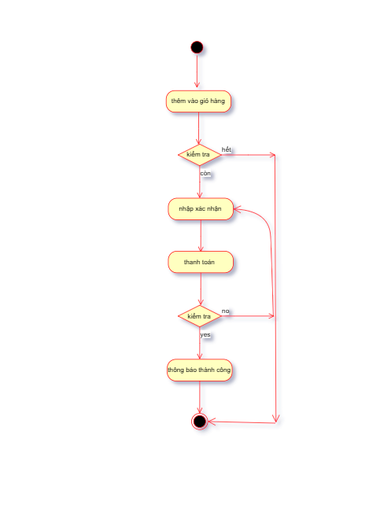

### **2.3 Biểu đồ trạng thái tra cứu.**

## **3. Biểu đồ tuần tự**

### **3.1 Biểu đồ tuần tự đăng nhập.**

**

### **3.3 Biểu đồ tuần tự thêm thông tin sản phẩm**

### **3.4 Biểu đồ tuần tự xem sản phẩm khả dụng**

### **3.5 Biểu đồ tuần tự xóa sản phẩm khỏi giỏ hàng.**

# 

**III. Giao diện sao khi hoàn thành:**

## **1.Màn hình chính.**



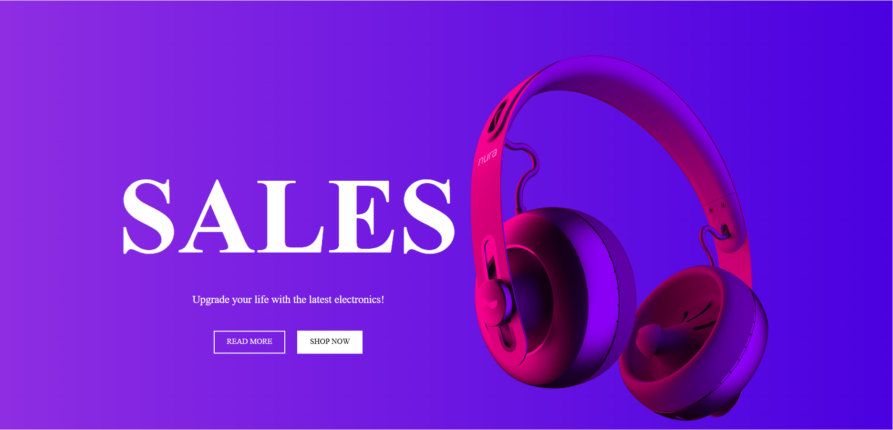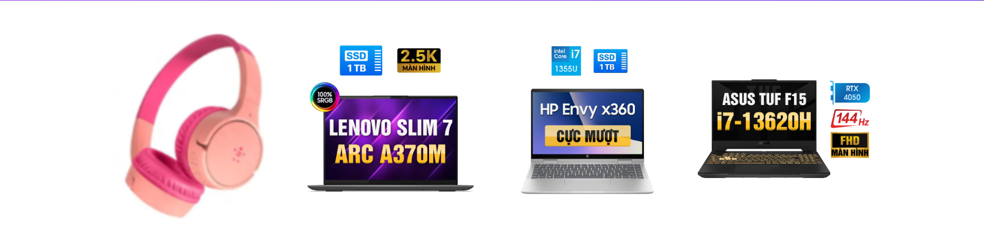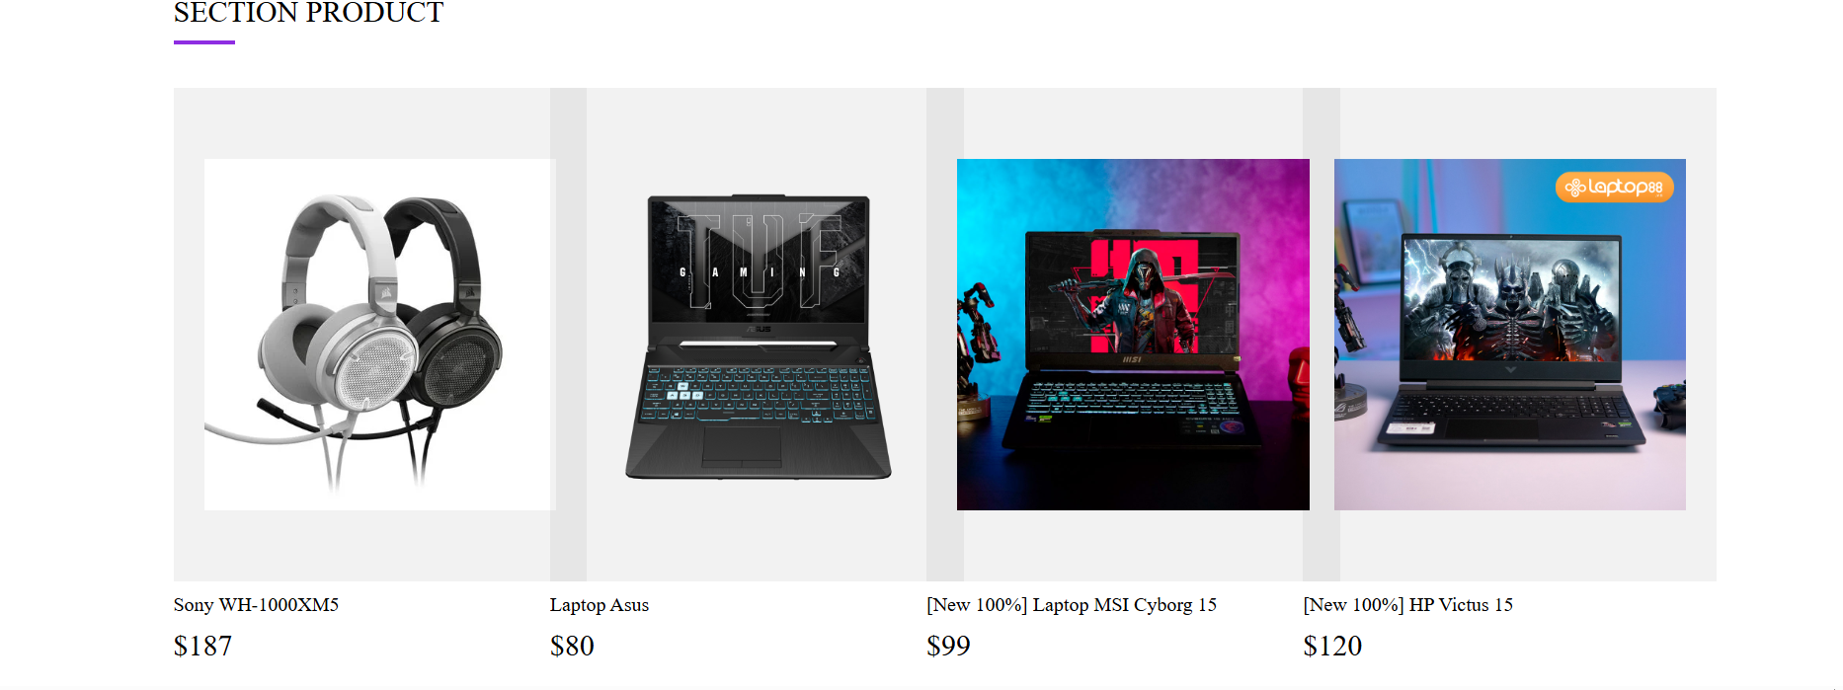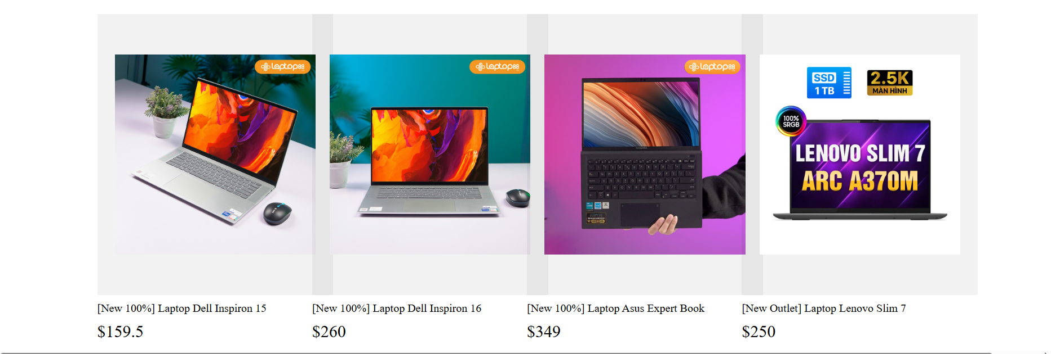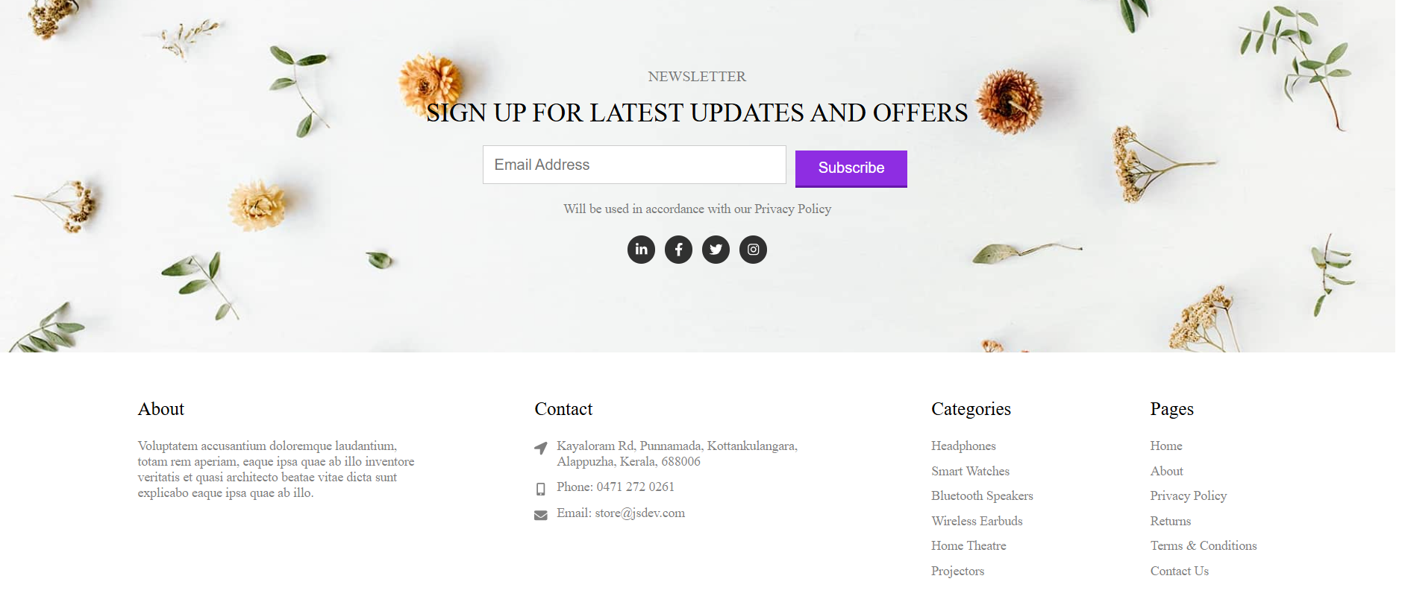

**Step Description**

**B1** Hệ thống cho phép người dùng truy cập vào trang chủ website bán hàng (EGA GEAR).

**B2** Người dùng nhìn thấy banner quảng cáo lớn với tiêu đề "SALES", hình ảnh sản phẩm nổi bật và nút điều hướng mua hàng.

**B3** Hệ thống hiển thị danh mục "SECTION PRODUCT", hiển thị các sản phẩm nổi bật hoặc đang giảm giá.

**B4** Block danh sách sản phẩm được hiển thị, bao gồm:

* Hình ảnh sản phẩm
* Tên sản phẩm
* Giá sản phẩm
* Nút thêm vào giỏ hàng hoặc xem chi tiết

**B5** Block hiển thị sản phẩm nổi bật:

* Các sản phẩm có ưu đãi đặc biệt
* Hình ảnh sản phẩm với hiệu ứng nổi bật
* Mô tả ngắn về chương trình giảm giá

**B6** Block danh mục sản phẩm bao gồm nhiều nhóm sản phẩm khác nhau với thumbnail và tiêu đề nhóm.

**B7** Block hiển thị thông tin sản phẩm bán chạy, giúp người dùng dễ dàng lựa chọn sản phẩm phổ biến.

**B8** Người dùng có thể chọn một sản phẩm để xem chi tiết hoặc thêm vào giỏ hàng.

**B9** Khi bấm vào sản phẩm, hệ thống điều hướng đến trang chi tiết sản phẩm, nơi hiển thị thông tin đầy đủ và các lựa chọn mua hàng.

**B10** Nếu người dùng muốn mua hàng, hệ thống hỗ trợ các tùy chọn thanh toán và đặt hàng nhanh chóng.

## **2.Giao diện thông tin sản phẩm**

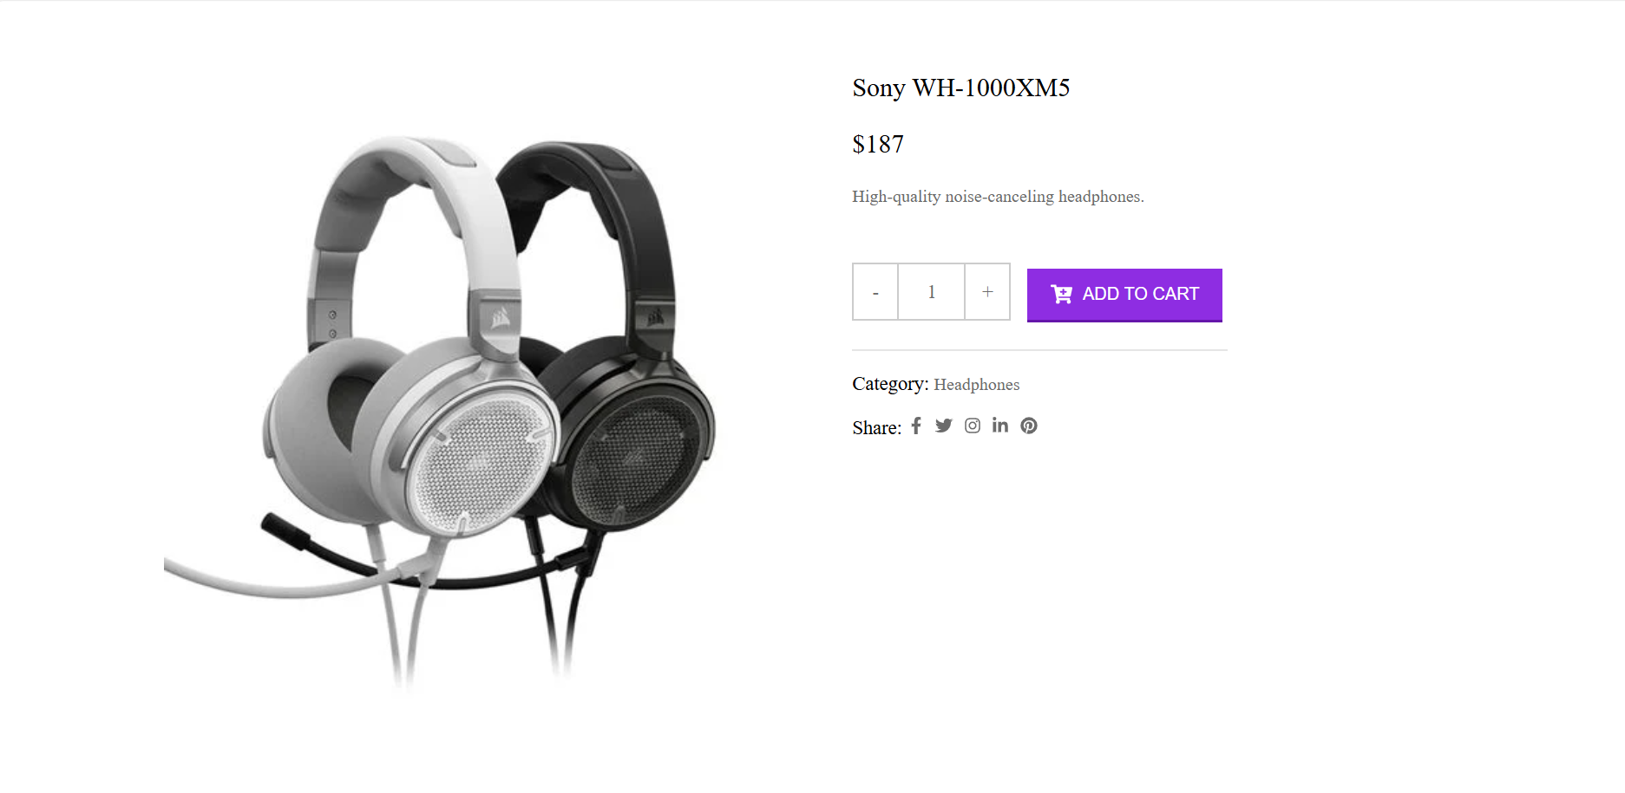

**Step Description**

**B1.** Người dùng truy cập vào trang web bán hàng.

**B2.** Hệ thống hiển thị trang chi tiết sản phẩm.

**B3.** Người dùng xem thông tin sản phẩm, bao gồm:

* Hình ảnh sản phẩm
* Tên sản phẩm:
* Giá sản phẩm:
* Mô tả sản phẩm:

**B4.** Hệ thống hiển thị tùy chọn số lượng sản phẩm cần mua:

* Nút **-** để giảm số lượng
* Nút **+** để tăng số lượng
* Ô nhập số lượng sản phẩm

**B5.** Người dùng nhấn nút **[ADD TO CART]**, hệ thống thêm sản phẩm vào giỏ hàng.

**B6.** Hệ thống hiển thị danh mục sản phẩm, bao gồm:

* **Category:** **Headphones**
* Tùy chọn chia sẻ sản phẩm qua mạng xã hội (Facebook, Twitter, LinkedIn, Pinterest)

**B7.** Hệ thống hiển thị phương thức thanh toán được hỗ trợ

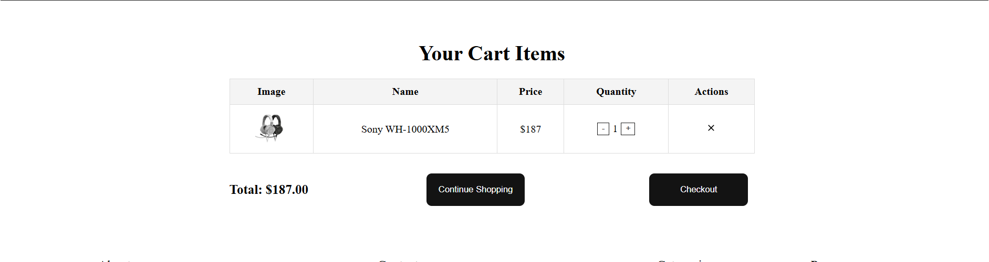

**B8.** Hệ thống hiển thị giỏ hàng (**Your Cart Items**) với các thông tin:

* **Cột Image**: Hiển thị hình ảnh sản phẩm
* **Cột Name**: Tên sản phẩm (**Sony WH-1000XM5**)
* **Cột Price**: Giá sản phẩm (**$187**)
* **Cột Quantity**: Số lượng sản phẩm đã chọn
  + Nút **-** giảm số lượng
  + Ô nhập số lượng
  + Nút **+** tăng số lượng
* **Cột Actions**: Nút **[X]** để xóa sản phẩm khỏi giỏ hàng

**B9.** Hệ thống hiển thị tổng giá trị đơn hàng (**Total: $187.00**)

**B10.** Người dùng có hai lựa chọn:

* **[Continue Shopping]**: Quay lại trang danh sách sản phẩm để tiếp tục mua sắm
* **[Checkout]**: Tiến hành thanh toán

## **3.Giao diện đăng ký, đăng nhập.**



### **3.1 Giao diện đăng nhập**

* **Tiêu đề:** "Login" (căn giữa, in đậm)
* **Trường nhập liệu:**
  + Email (Textbox)
  + Password (Textbox, kiểu nhập mật khẩu)
* **Nút thao tác:**
  + Nút "Login" (màu xanh dương, chữ trắng)
  + Liên kết "Register" (màu tím) dẫn đến trang đăng ký

### **3.2 Giao diện đăng ký**

* **Tiêu đề:** "Register" (căn giữa, in đậm)
* **Trường nhập liệu:**
  + Email (Textbox)
  + Password (Textbox, kiểu nhập mật khẩu)
  + Confirm Password (Textbox, kiểu nhập mật khẩu)
* **Nút thao tác:**
  + Nút "Register" (màu xanh dương, chữ trắng)

### **3.3 Bố cục**

* Giao diện được căn giữa theo chiều ngang.
* Khung đăng nhập và đăng ký có viền bo góc nhẹ, nền trắng, đổ bóng nhẹ.
* Các nút được thiết kế nổi bật với màu xanh dương.

### **3.4. Yêu cầu chức năng**

* Người dùng có thể nhập email và mật khẩu để đăng nhập.
* Nếu chưa có tài khoản, người dùng có thể nhấn vào liên kết "Register" để chuyển sang giao diện đăng ký.
* Giao diện đăng ký yêu cầu xác nhận mật khẩu trước khi tạo tài khoản.

## **4.Giao diện admin:**

**B1. Đăng nhập vào hệ thống**

* **Hình ảnh**: Giao diện đăng nhập với tiêu đề **"Admin Login"**, gồm:
  + Trường nhập **Username**
  + Trường nhập **Password**
  + Nút **Login** màu xanh
* **Hành động**: Người dùng nhập tài khoản và bấm **Login** để truy cập.

**B2. Truy cập danh sách tổ chức**

* Sau khi đăng nhập thành công, người dùng được chuyển đến **Dashboard** với menu bên trái.
* **Hình ảnh**: Thanh điều hướng bên trái chứa các mục:
  + **Dashboard**
  + **Products**
  + **Categories**
  + **Orders**
  + **Users**
* **Hành động**: Người dùng chọn **mục danh sách tổ chức** (nếu có).

**B3. Chọn một tổ chức**

* **Hành động**: Người dùng nhấp vào một tổ chức cụ thể để xem thông tin chi tiết.

**B4. Hệ thống hiển thị thông tin tổ chức**

* **Hình ảnh**: Trang **Dashboard** hiển thị tổng quan về hệ thống, gồm:
  + **Số lượng Products (Sản phẩm):**
  + **Số lượng Categories (Danh mục):**
  + **Số lượng Orders (Đơn hàng):**
  + **Số lượng Users (Người dùng):**

**B5. Click chọn "Báo cáo" >> "Báo cáo theo mặt hàng"**

* **Hành động**: Người dùng truy cập phần **Báo cáo** và chọn **Báo cáo theo mặt hàng**.

**B6. Hệ thống hiển thị trang "Danh sách Báo cáo theo mặt hàng"**

* **Hình ảnh**: Một giao diện danh sách báo cáo xuất hiện với các báo cáo đã được tạo trước đó.
* **Hành động**: Người dùng nhấn **[Tạo mới báo cáo]**.

## **5.Giao diện sản phẩm.**

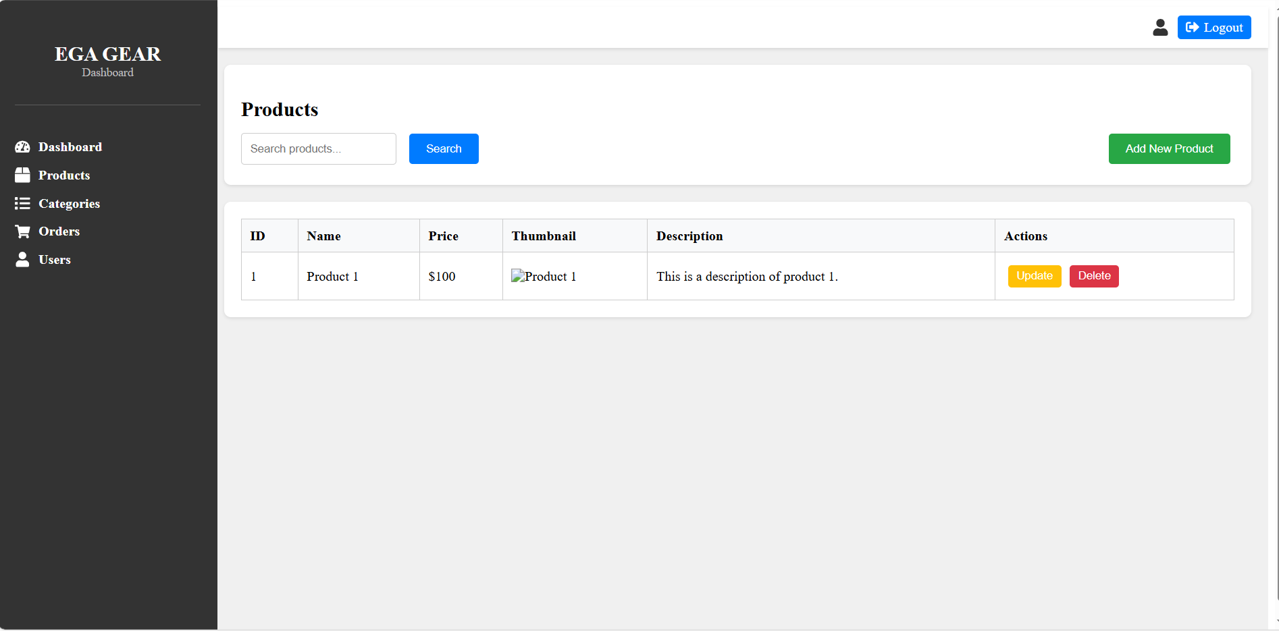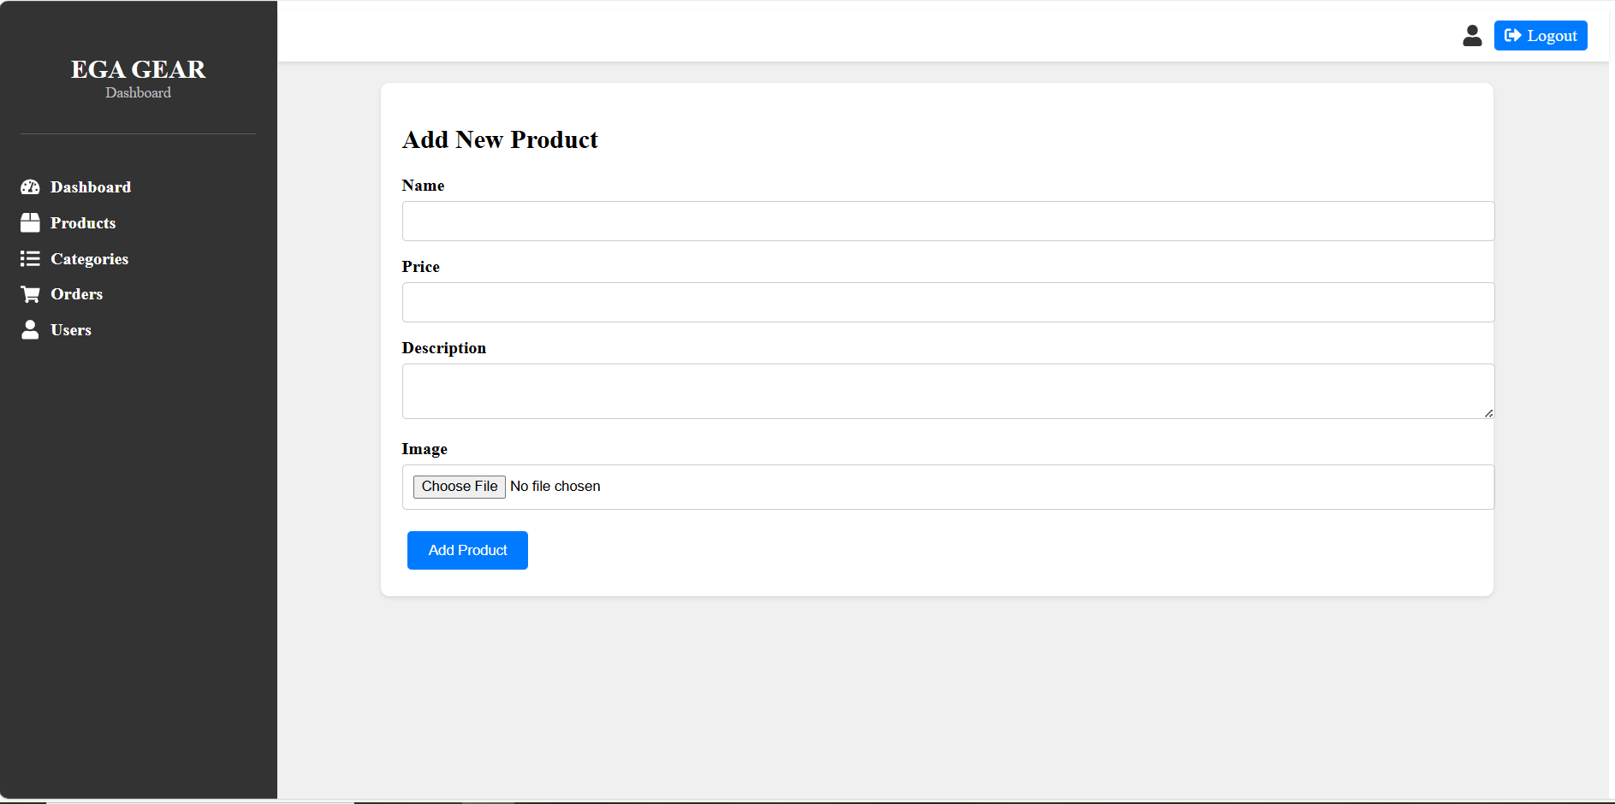

**B1. Truy cập hệ thống với quyền Admin**

* **Hình ảnh trước đó**: Người dùng đăng nhập với tài khoản Admin.

**B2. Truy cập danh sách sản phẩm**

* **Hình ảnh này hiển thị giao diện quản lý sản phẩm (Products).**
* **Menu bên trái** gồm các mục:
  + Dashboard
  + Products (Sản phẩm)
  + Categories (Danh mục)
  + Orders (Đơn hàng)
  + Users (Người dùng)
* **Màn hình chính (Products Page)**:
  + **Thanh tìm kiếm**: Cho phép tìm kiếm sản phẩm theo tên.
  + **Danh sách sản phẩm**: Hiển thị thông tin sản phẩm bao gồm:
    - ID
    - Name (Tên sản phẩm)
    - Price (Giá)
    - Thumbnail (Hình ảnh sản phẩm)
    - Description (Mô tả)
    - Action (Cập nhật hoặc Xóa sản phẩm)
* **Hành động**:
  + Nhấn nút **"Update"** (màu vàng) để cập nhật sản phẩm.
  + Nhấn nút **"Delete"** (màu đỏ) để xóa sản phẩm.
  + Nhấn nút **"Add New Product"** (màu xanh lá) để thêm sản phẩm mới.

**B3. Thêm sản phẩm mới**

* **Hình ảnh bên dưới hiển thị giao diện "Add New Product" (Thêm sản phẩm mới).**
* **Các trường nhập liệu**:
  1. **Name** – Nhập tên sản phẩm.
  2. **Price** – Nhập giá sản phẩm.
  3. **Description** – Nhập mô tả sản phẩm.
  4. **Image** – Chọn hình ảnh sản phẩm (file upload).
* **Hành động**:
  1. Nhấn nút **"Add Product"** (màu xanh) để thêm sản phẩm vào hệ thống.

## **6.Giao diện giỏ hàng của admin.**

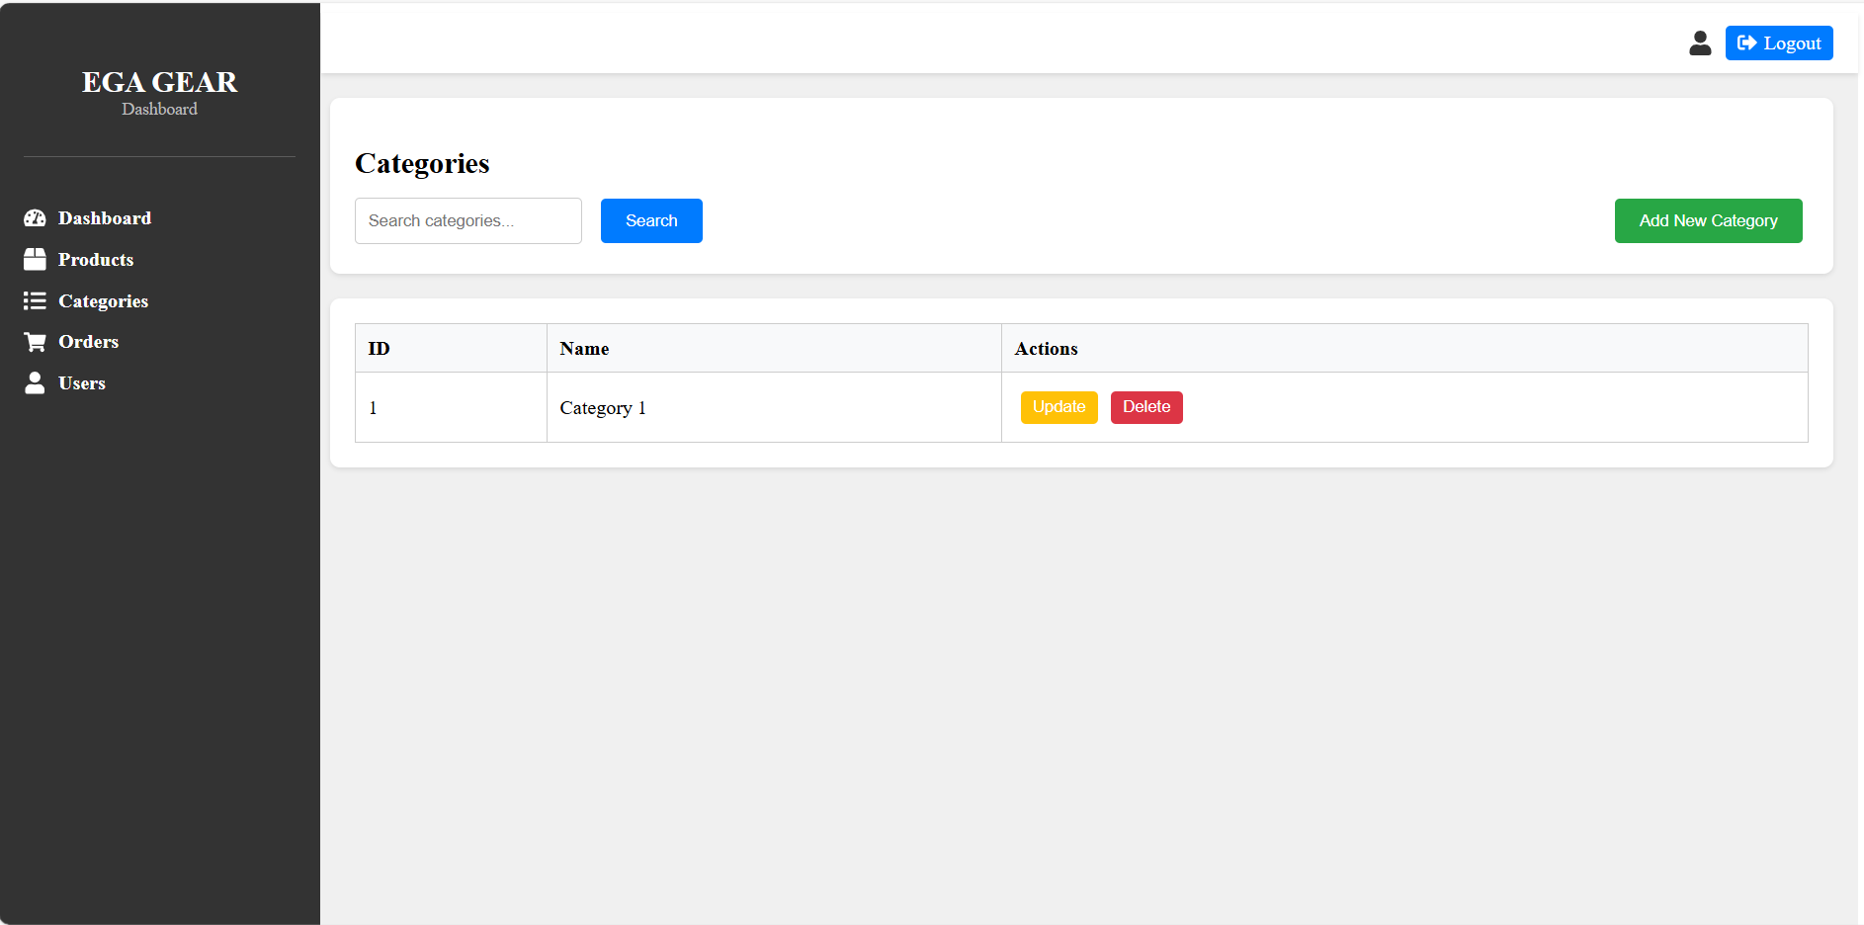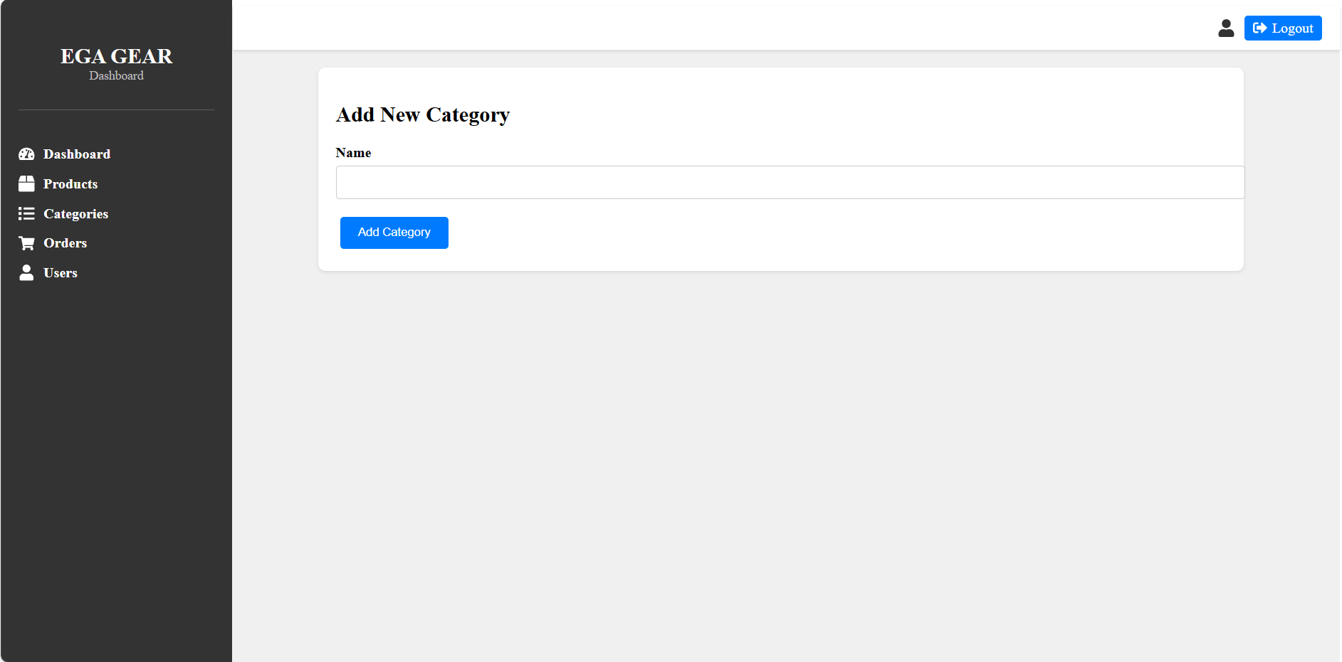

**B1. Truy cập danh mục sản phẩm**

* Người dùng vào trang **Admin Dashboard** và chọn mục **Categories** trong menu bên trái.
* Màn hình hiển thị **danh sách các danh mục** hiện có.

**B2. Quản lý danh mục sản phẩm**

* **Thanh tìm kiếm**: Cho phép tìm danh mục theo tên.
* **Danh sách danh mục** hiển thị các thông tin:
  + **ID** – Mã danh mục.
  + **Name** – Tên danh mục.
  + **Actions** – Chức năng:
    - **Update (Cập nhật - nút vàng)**
    - **Delete (Xóa - nút đỏ)**
* **Nút "Add New Category" (màu xanh lá)**: Nhấn để thêm danh mục mới.

**B3. Thêm danh mục mới**

* **Form "Add New Category" (Thêm danh mục mới)** gồm:
  + **Trường nhập tên danh mục**.
  + **Nút "Add Category" (màu xanh)** để lưu danh mục vào hệ thống.

## **7.Giao diện quản lý đơn hàng.**

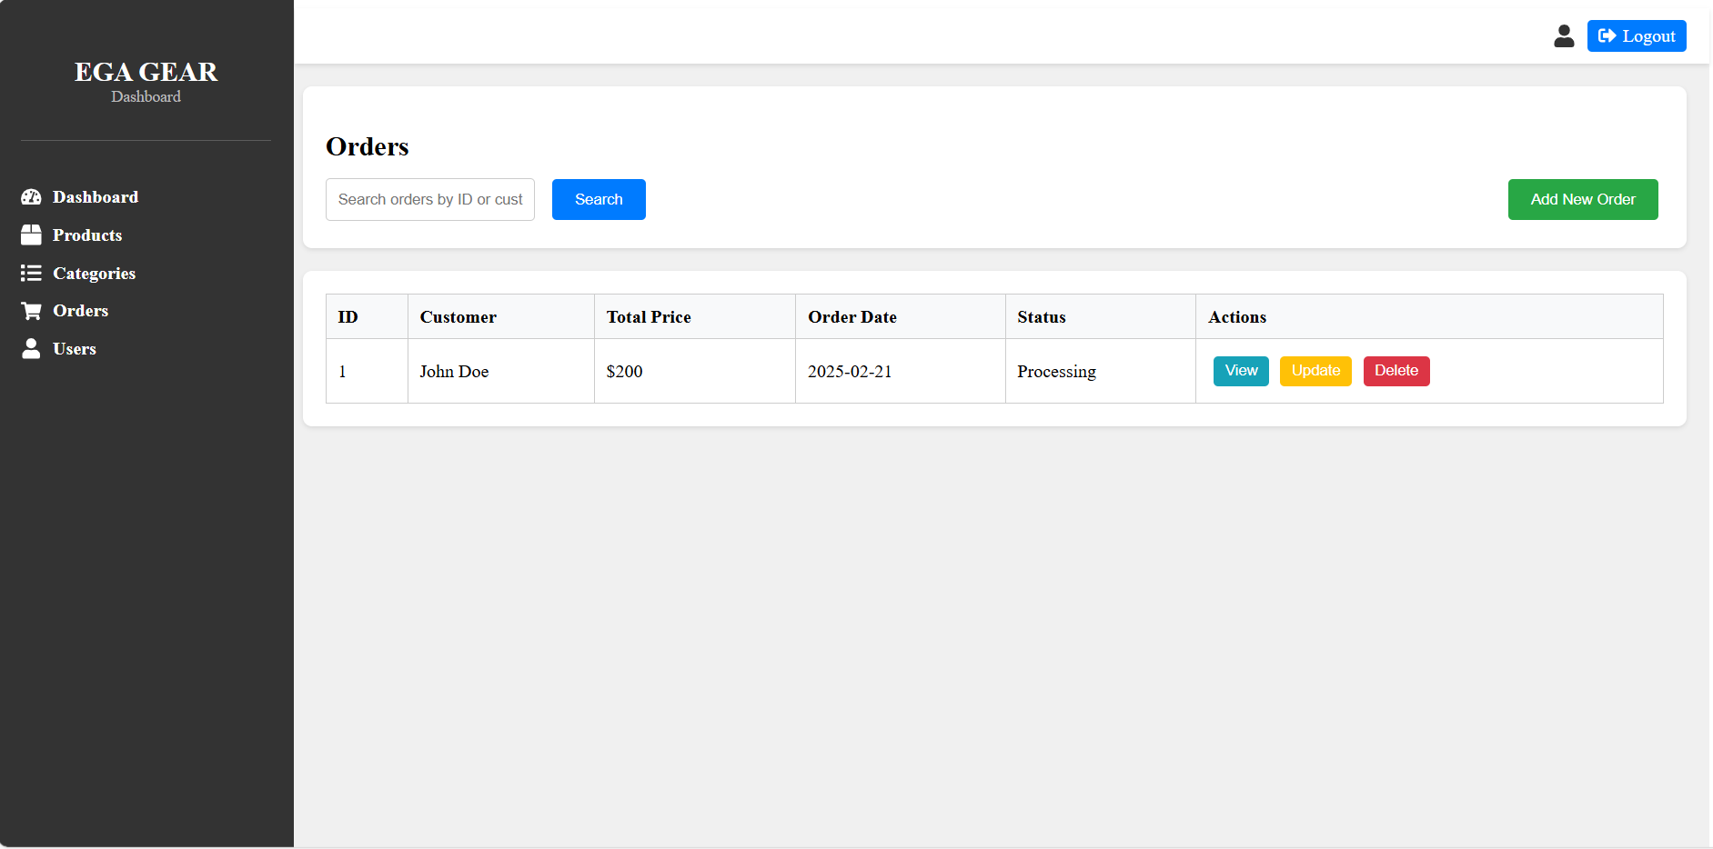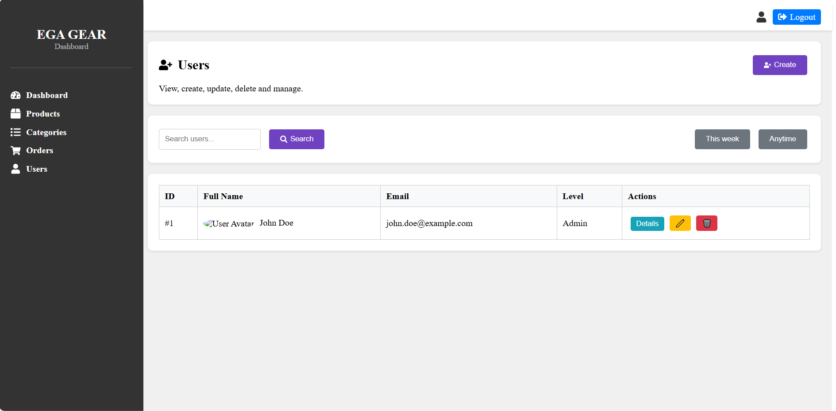

### **7.1. Quản lý Đơn hàng (Orders)**

**Chức năng chính:**

* **Thanh tìm kiếm**: Hỗ trợ tìm kiếm đơn hàng theo **ID** hoặc **tên khách hàng**.
* **Danh sách đơn hàng** hiển thị:
  + **ID** – Mã đơn hàng.
  + **Customer** – Tên khách hàng.
  + **Total Price** – Tổng giá trị đơn hàng.
  + **Order Date** – Ngày đặt hàng.
  + **Status** – Trạng thái đơn hàng (ví dụ: "Processing").
  + **Actions**:
    - **View (Xem - nút xanh dương)**
    - **Update (Cập nhật - nút vàng)**
    - **Delete (Xóa - nút đỏ)**
* **Nút "Add New Order" (màu xanh lá)**: Dùng để thêm đơn hàng mới.

### **7.2. Quản lý Người dùng (Users)**

**Chức năng chính:**

* **Thanh tìm kiếm**: Cho phép tìm kiếm theo **tên người dùng** hoặc **email**.
* **Bộ lọc thời gian**:
  + **This week** – Lọc người dùng trong tuần này.
  + **Anytime** – Hiển thị tất cả người dùng.
* **Danh sách người dùng** gồm:
  + **ID** – Mã người dùng.
  + **Full Name** – Tên đầy đủ.
  + **Email** – Địa chỉ email.
  + **Level** – Vai trò trong hệ thống (ví dụ: Admin).
  + **Actions**:
    - **Edit (Chỉnh sửa - nút vàng)**
    - **Delete (Xóa - nút đỏ)**
* **Nút "Create" (màu tím)**: Dùng để tạo tài khoản người dùng mới.

### **Tổng kết**

Trong suốt quá trình nghiên cứu và phát triển, hệ thống cửa hàng điện tử Ega Gear đã được xây dựng với sự tập trung vào tính hiện đại, linh hoạt và khả năng đáp ứng nhu cầu đa dạng của người dùng. Với giao diện thân thiện, trải nghiệm mua sắm mượt mà và các tính năng hỗ trợ đầy đủ, nền tảng này mang đến sự thuận tiện cho khách hàng khi tìm kiếm và lựa chọn sản phẩm.

Hệ thống cho phép người dùng dễ dàng đăng ký tài khoản, quản lý giỏ hàng, theo dõi thông tin đơn hàng cũng như tìm kiếm sản phẩm theo danh mục. Đặc biệt, giao diện quản trị dành cho admin giúp quản lý sản phẩm, danh mục và đơn hàng một cách hiệu quả, đảm bảo hoạt động của cửa hàng diễn ra suôn sẻ.

Tuy nhiên, bên cạnh những tính năng đã được hoàn thiện, hệ thống vẫn còn một số tính năng chưa phát triển hoặc cần cải thiện như:

* **Thanh toán đơn hàng:** Chưa tích hợp cổng thanh toán trực tuyến để khách hàng có thể thanh toán trực tiếp qua thẻ ngân hàng, ví điện tử hoặc các phương thức khác.
* **Data:** Chưa hoàn thiện được hết các chức năng như mong đợi.

Trong tương lai, đội ngũ phát triển sẽ tiếp tục nâng cấp hệ thống, tối ưu hiệu suất và mở rộng các tính năng nhằm mang đến trải nghiệm tốt hơn cho khách hàng. Với định hướng không ngừng đổi mới, Ega Gear hướng tới mục tiêu trở thành một trong những nền tảng thương mại điện tử hàng đầu trong lĩnh vực thiết bị điện tử.